# Országos kéktúra weboldal[1]

Készíts weboldalt az országos kéktúráról.

A weboldal öt lapból álljon. A weblapok alap formátuma mind az öt esetben megegyezik, és csak a tartalom rész tér el.

## Alap elkészítése

Az oldalak háttere #012333, betűk színe fehér.

Linkek színe minden esetben fehér, kivéve a meglátogatott linket, melynek színe #CCFFFF

Az oldalak fejléce egy 2 soros és 4 oszlopos, szegély nélküli, vízszintesen középre igazított, 80% széles táblázat. Cellamargó 1, cellaköz 2.

Az első sor cellái egyesítettek, a sor magasság 140 képpont. Az egyesített cella háttere a cimHatter.jpg kép.

Balra igazítva helyezkedik el a logo_uj.png kép, szöveg jobbról futja körbe, vízszintes margó 10 px.

Mellette a felirat a minta alapján, 18px és 36 px betűméret, betűtípus Courier New.

A második sorban az egyes weboldalra mutató linkeket kell begépelni. Ez a sor 20 px magas, háttér színe #395567, a linkek középen vannak, large betűmérettel és Courier New félkövér betűtípussal.

Az első oldal az **index.html**. Az elő sorban lévő logo-ra kattintva, minden oldalról ide jutunk.

A többi oldal **turainfo.html, szakaszok.html, tortenet.html, belyegzofuzet.html**. A linkek a megfelelő oldalra mutatnak.

Közvetlenül a címrész alatt helyezkedik el egy másik táblázat 4 oszloppal és 4 sorral, szegély nélkül, 80 % széles és középre igazított. Cellaköz 2, cellamargó 15, háttere db_dark.jpg. A cellákat a lapokon különféleképpen kell majd összevonni.

Minta:

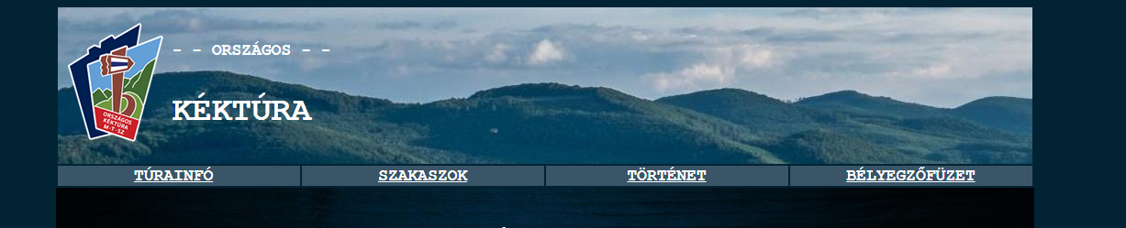

## index.html

Alapja a fentebb leírt oldal.

A böngésző címsorában a Kéktúra cím jelenjen meg.

Az első sor cellái összevontak és a mintán látható szöveg szerepel benne. Betűméret xx-large, keress hasonló betűtípust, mint a mintán.

Minta:

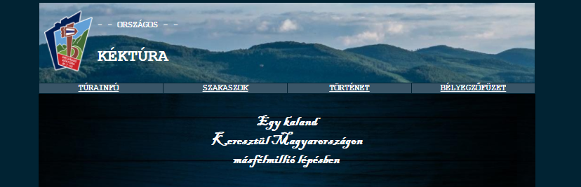

A 2. sorban két 50% széles cellát alakítunk ki, ugyanígy a 3. sorban is. A 4. sor üresen marad.

Másold be a megfelelő szöveget, és formázd a minta alapján!

Az alcímek kettes szintű címsor, Courier New betűtípusúak. A szöveg Arial, Helvetica, sans-serif betűtípusú, 14 pont betűmérettel.

Bal alsó cellában lévő felsorolás listajele a pötty legyen.

Jobb alsó cellába a Kekturabelyegzesipont.jpg képet illeszd középre igazítva és arányosan kicsinyítsd, hogy a mintához hasonlítson.

Minta:

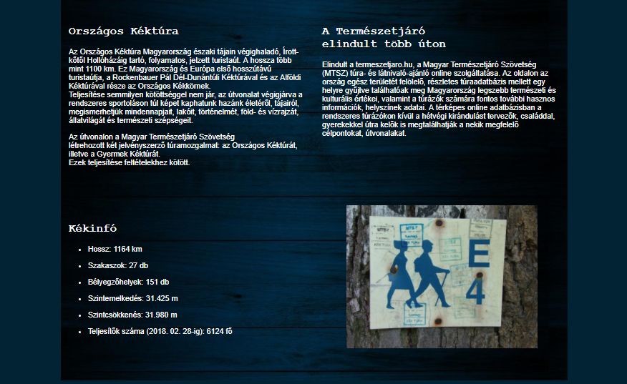

## turainfo.html

Alapja a fentebb leírt oldal.

A böngésző címsorában a Túrainfó cím jelenjen meg.

Az első sor cellái összevontak és a mintán látható szöveg szerepel benne. Egyesszintű címsor, Courier New betűtípussal, középre igazítva.

A 2. sor cellái szintén összevontak és a kektura_terkep2.png kép helyezkedik el benne középre igazítva.

A 3. sorban alakítsd ki úgy a cellákat, hogy a szöveget a minta alapján el tudd helyezni.

A szöveg formátuma: Alcím kettes szintű címsor, Courier New betűtípussal. A szöveg többi része Arial, Helvetica, sans-serif betűtípusú, 14 pont betűmérettel. A bal oldali szöveg elején a kekturajelzes.png kép helyezkedik el, szélessége 52, magassága 31 képpont. Vízszintes margó 5 pixel.

Az utolsó sor üres.

Minta:

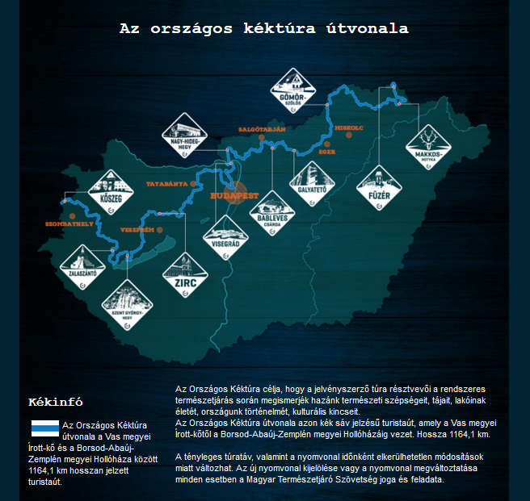

## szakaszok.html

Alapja a fentebb leírt oldal.

A böngésző címsorában a Szakaszok cím jelenjen meg.

A táblázat első sorában (cella összevonás után) középen a Szakaszok szöveg egyes szintű címsor, középre igazított, Courier New betűtípusú.

Második sorban megfelelő átalakítások után a minta alapján illeszd be és tagold, formázd a szöveget. Betűméret és betűtípus ugyanaz, mint az előző oldalakon.

Minta:

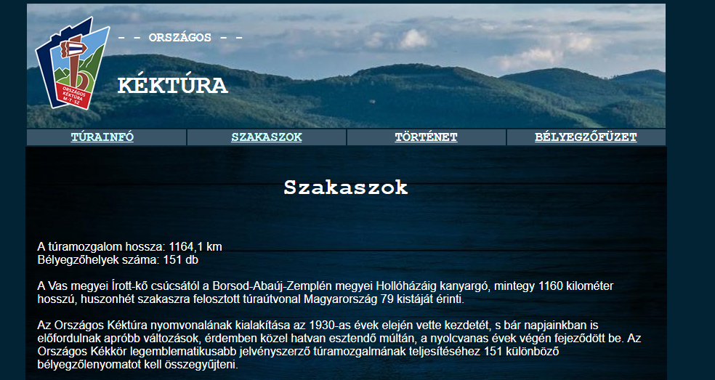

A 3. sorban a cellaegyesítés után egy 5 oszlopos és 30 soros táblázatot kell kialakítani.

Segítségül a táblázat html kódját megtalálod a forrásban, ezt illeszd be a szakaszok.html oldal kódjába, a megfelelő helyre.

Formázd a táblázatot a minta és a leírás alapján. Betűtípusok Courier New és Arial, betűméret 14 pont. Első sor félkövér, középre igazított, alatta dupla vonalas szegély, a többi sor között egy vonalas szegély van. Legalul nincs szegély.

Minta:

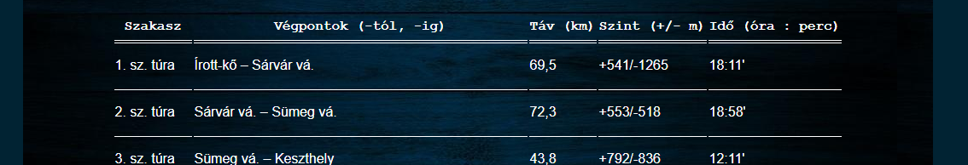

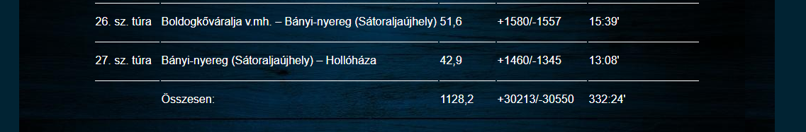

## tortenet.html

Alapja a fentebb leírt oldal.

A böngésző címsorában a Történet cím jelenjen meg.

A cím, alcím és a szöveg formátuma ugyanaz, mint az előző oldalakon.

Úgy vond össze a cellákat, hogy a mintán látható módon be tudd illeszteni a tartalmat.

Az első kép a kekturaLTE.jpg, a második kép a pecsetelohely.jpg. Vízszintes margó 10 pixel. 180x220 képpont illetve 180x239 képpont méretűek.

Minta:

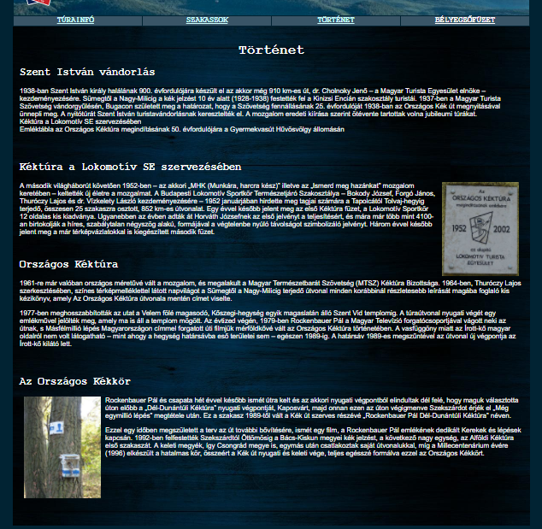

## belyegzofuzet.html

Alapja a fentebb leírt oldal.

A böngésző címsorában a Bélyegzőfüzet cím jelenjen meg.

Az első három sorba alakítsd úgy a cellaösszevonásokat, hogy be tudd illeszteni a tartalmat a mintának megfelelően.

Betűtípus és méret ugyanaz, mint az előző oldalnál.

A felsorolás előtti sor hármas szintű címsor és Courier New betűtípusú.

A felsorolás listajele üres kör legyen.

A okt_cimlap_uj.png kép egy külön cellába van beillesztve és középre igazítva.

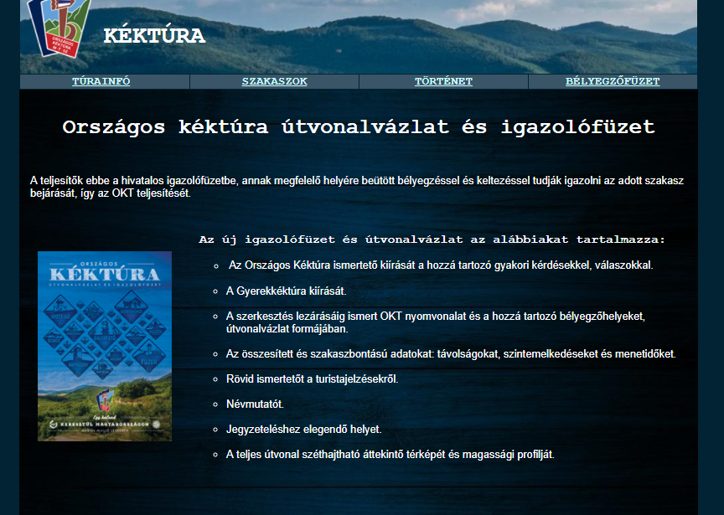

1. Források:www.kektura.hu

   https://www.termeszetjaro.hu/hu/tour/toebbnapos-gyalogtura/orszagos-kektura/23265051/#dmlb=1

   https://hu.wikipedia.org/wiki/Orsz%C3%A1gos_K%C3%A9kt%C3%BAra